II заседание республиканского Совета матерей Ассамблеи народа Казахстана

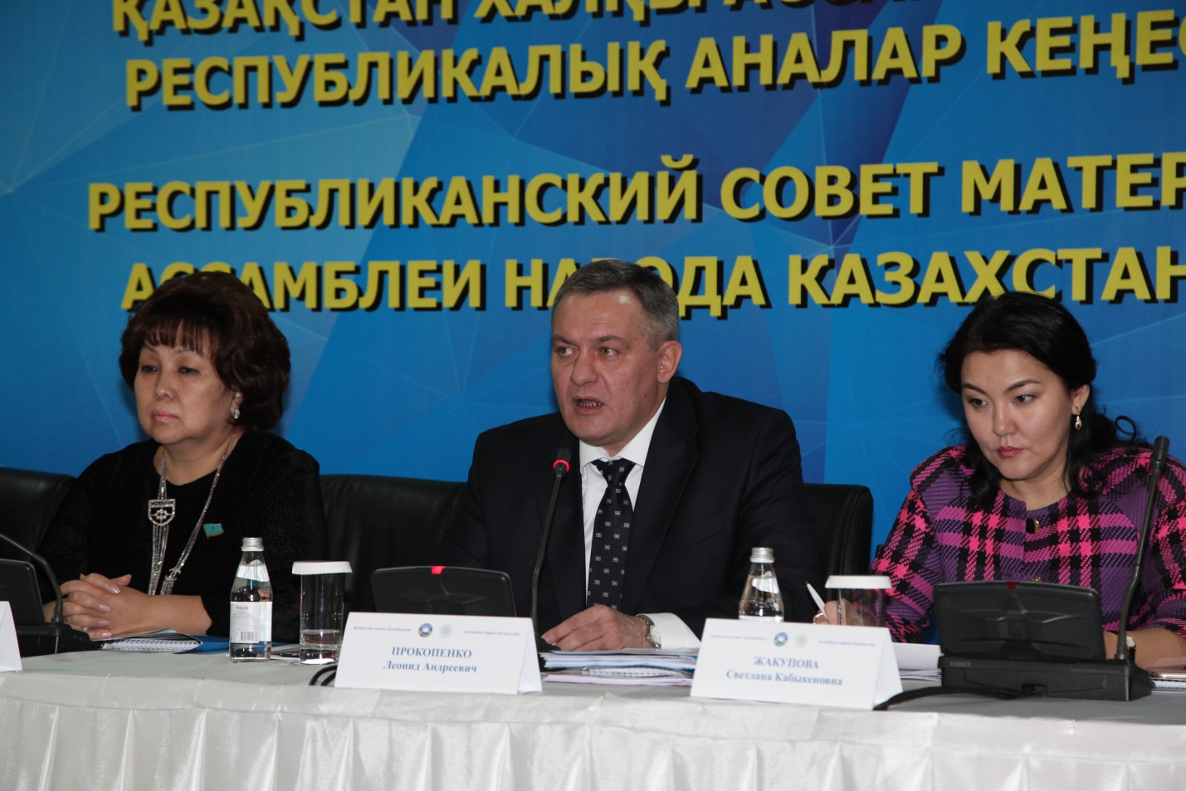
26 октября 2015 года в г. Астана, в гостиничном комплексе «Думан» состоялось II заседание республиканского Совета матерей Ассамблеи народа Казахстана.
В мероприятии приняли участие члены Ассамблеи народа Казахстана, депутаты Мажилиса Парламента Республики Казахстан, представители государственных органов, региональных Советов матерей АНК, этнокультурных объединений, неправительственных организаций и СМИ.
Цель заседания — сохранение и укрепление семейных ценностей как фундамента укрепления и развития казахстанской идентичности и общенационального единства.
В ходе заседания совета были рассмотрены вопросы: «Роль Советов матерей АНК в формировании казахстанской идентичности», мастер-классы «Хорошая семья — успешный человек»: «Наука взаимоотношений», «Кризис поколений: отношения старших, равных, младших», «Здоровые женщины — здоровая нация».
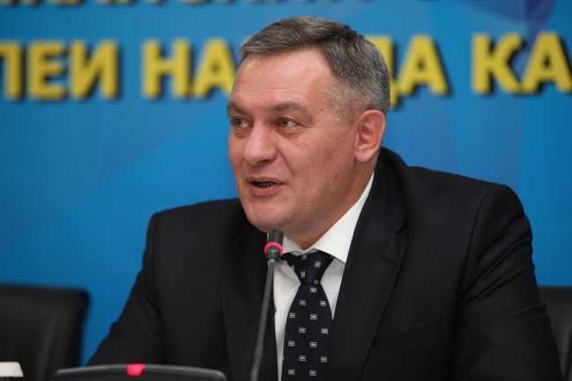
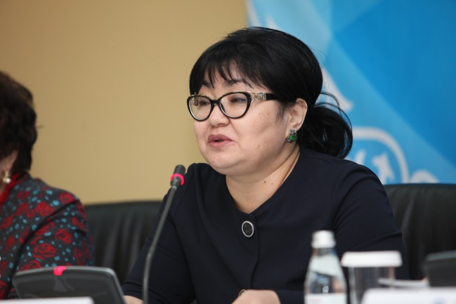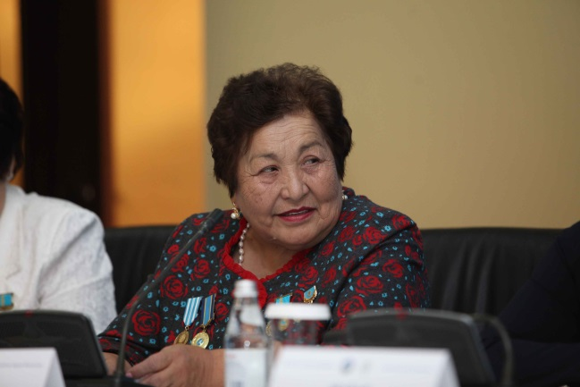
«В Казахстане на самом деле женских организаций довольно-таки много, но каждая имеет свое направление: гендерное направление, развитие предпринимательства, работа с нетрудоспособными детьми, но непосредственная работа по воспитанию оказалась вне внимания. Мы решили, что сегодня это большая необходимость, — сказала Назипа Шанаи, заведующая сектором Секретариата АНК. — Как говорит наш Президент, для сохранения культурного кода нации нужно обязательно вопросы воспитания ставить главными темами общества. Основная задача сегодняшнего дня — это формирование нации единого будущего. Это цель, к которой мы идем, и для того, чтобы ее достичь, нам нужно продолжить работу по формированию казахстанской идентичности. И какая бы идентичность ни была: этническая, религиозная, языковая — она формируется в семье, без матери и отца, близких, мы сформировать личность не можем».
Также в рамках мероприятия была организована ярмарка социальных проектов региональных Советов матерей, демонстрирующая инициативы, основные направления и достижения общественных организаций.
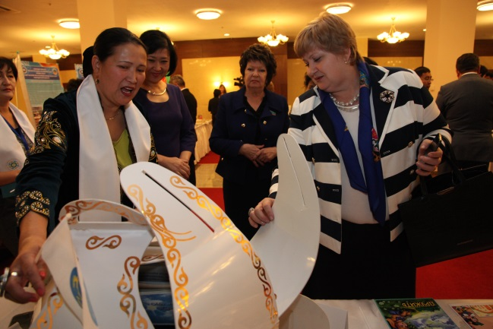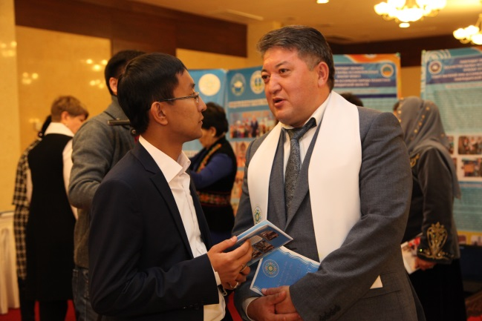
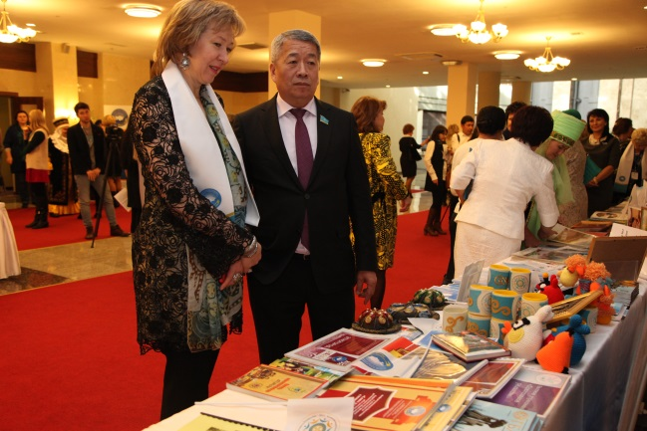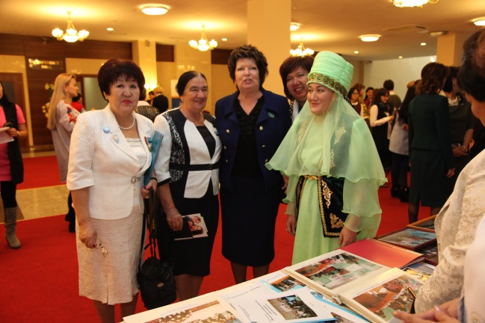
Итогом Совета стали практические рекомендации по совершенствованию деятельности Советов, повышению их роли в реализации общегосударственных задач, укреплению общественного согласия и общенационального единства.
В практических рекомендациях одним из основных направлений является развитие взаимодействия Советов с государственными органами и институтами гражданского общества.
В завершении заседания участникам ярмарки социальных проектов Совета матерей Ассамблеи народа Казахстана были вручены благодарственные письма.
Главными организаторами выступили — Ассамблея народа Казахстана, Республиканское государственное учреждение «Қоғамдық келісім» при Президенте РК.
Пресс-служба РГУ «Қоғамдық келісім»:
тел.+7(7172) 74-12-15, 74-12-13
E-mail: info_rgy@mail.ru
www.assembly.kz
